**Дневник работ по учебной практике**

|  |  |  |  |  |  |
| --- | --- | --- | --- | --- | --- |
| **№** | **Тема** | **Дата** | **Кол-во часов** | **Оценка** | **Подпись руководителя** |
| 6 | Блочная модель. Псевдоклассы и ссылки. | 14.12.2024 | 6 |  |  |

**Содержание работ**

В проекте заменил табличную верстку на верстку слоями, используя как основу приведённый двухколоночный фиксированный макет. Ширину макета возял равной 800px. При этом, общий вид страниц, в целом, остаться неизменным.

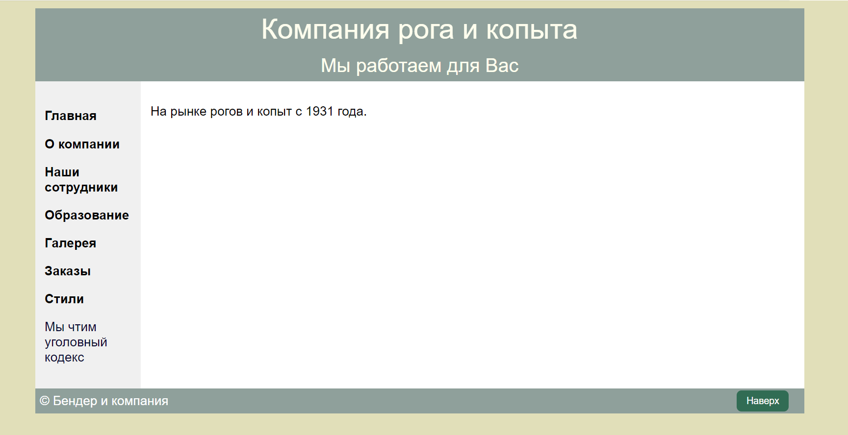

Код главной страницы:

<!DOCTYPE html PUBLIC "-//W3C//DTD XHTML 1.0 Strict//EN"

  "http://www.w3.org/TR/xhtml1/DTD/xhtml1-strict.dtd">

<html xmlns="http://www.w3.org/1999/xhtml">

 <head>

  <meta http-equiv="Content-Type" content="text/html; charset=utf-8" />

  <title>Исторический турнир</title>

  <link rel="stylesheet" href="stl.css">

</head>

<body>

 <div id="container">

    <div id="header">Компания рога и копыта</div>

    <div class="sub-header">Мы работаем для Вас</div>

  <div id="sidebar">

    <p><a href="index.html">Главная</a> <p></p>

    <p><a href="about.html">О компании</a></p>

    <p><a href="employee.html">Наши сотрудники</a></p>

    <p><a href="education.html">Образование</a></p>

    <p><a href="gallery.html">Галерея</a></p>

    <p><a href="order.html">Заказы</a></p>

    <p><a href="fonts.html">Стили</a></p>

    <p><a href="https://www.mvd.ru/" target="_blank" rel="noopener" class="normal-weight" style="color: rgb(6, 6, 46);">Мы чтим уголовный кодекс</a></li>

  </div>

  <div id="content">

    <p class="special-paragraph">На рынке рогов и копыт с 1931 года.</p>

  </div>

  <div id="footer">

    &copy; Бендер и компания

    <button class="scroll-to-top" onclick="scrollToTop()">Наверх</button>

</div>

<script>

    function scrollToTop() {

        window.scrollTo({ top: 0, behavior: 'smooth' });

    }

</script>

 </div>

</body>

</html>

В проекте изменил меню следующим образом:

* посещенные и непосещённые ссылки одного цвета, без подчёркивания;
* ссылка под наведением меняет цвет.

Вид:

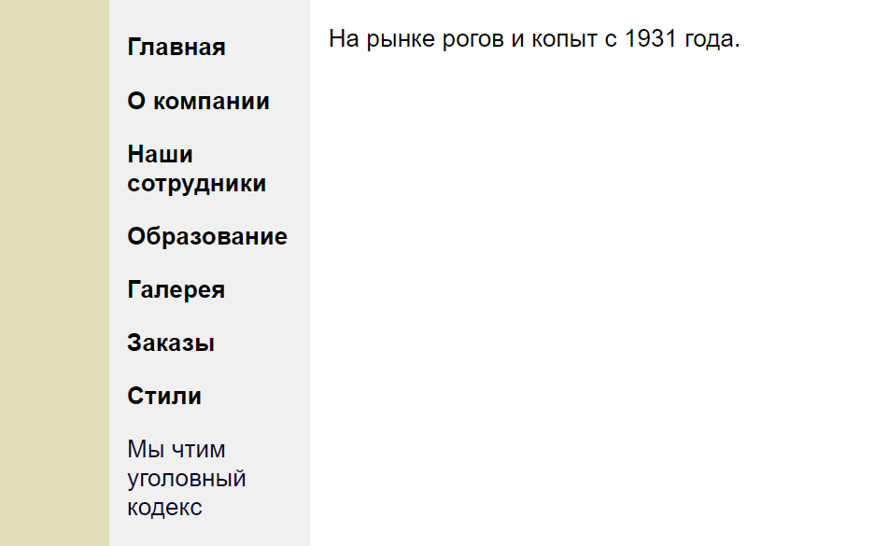

Код:

/* Стили для ссылок */

a {

    color: black; /* Цвет текста черный */

    text-decoration: none; /* Убираем подчеркивание */

    transition: color 0.3s ease; /* Плавный переход цвета */

}

a:visited {

    color: black; /* Цвет текста черный для посещенных ссылок */

}

a:hover {

    text-decoration: underline; /* Подчеркивание при наведении */

    color: rgb(144, 139, 139); /* Изменение цвета при наведении */

}

a {

    color: black;

    text-decoration: none;

    font-weight: bold;

}

Задал собственный стиль ссылок на странице, изменив цвета и гарнитуру шрифта, но оставив подчеркивание. При наведении подчеркивание исчезает, цвет ссылки меняться на более светлый.

Вид:

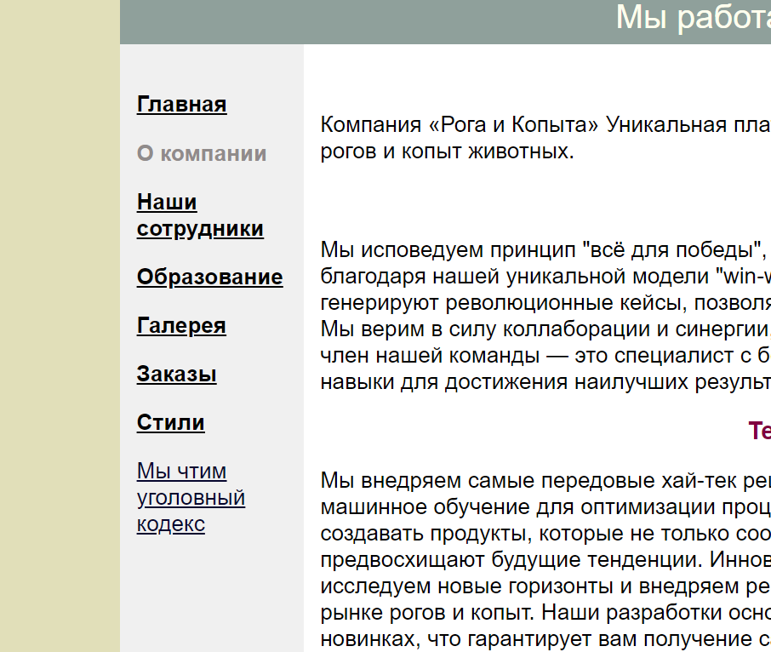

Код:

/* Стили для ссылок */

a {

    color: black; /* Цвет текста черный */

    text-decoration: underline; /* Оставляем подчеркивание по умолчанию */

    font-weight: bold; /* Жирный шрифт */

    transition: color 0.3s ease, text-decoration 0.3s ease; /* Плавный переход цвета и подчеркивания */

}

a:visited {

    color: black; /* Цвет текста черный для посещенных ссылок */

}

a:hover {

    text-decoration: none; /* Убираем подчеркивание при наведении */

На странице «Заказ» подсветил элемент формы в фокусе.

Вид:

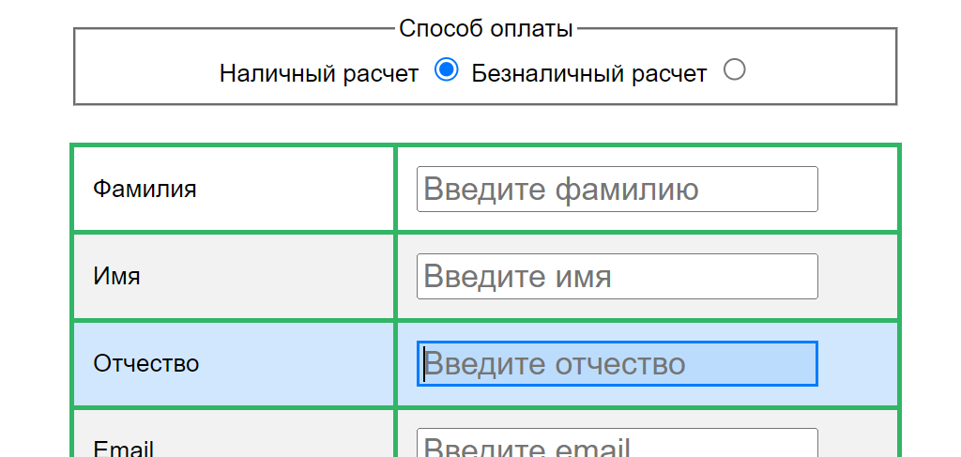

Код:

/* Подсветка элементов формы в фокусе */

input:focus {

    outline: none; /* Убираем стандартное обрамление */

    border: 2px solid rgb(0, 123, 255); /* Изменяем цвет рамки на синий */

    background-color: rgba(0, 123, 255, 0.1); /* Легкий фон при фокусе */

}

Выполнил коммит проекта: